0508
ズボラ女子でも大丈夫！休日に使いたいオススメ時短コスメ♫
2018.5.8
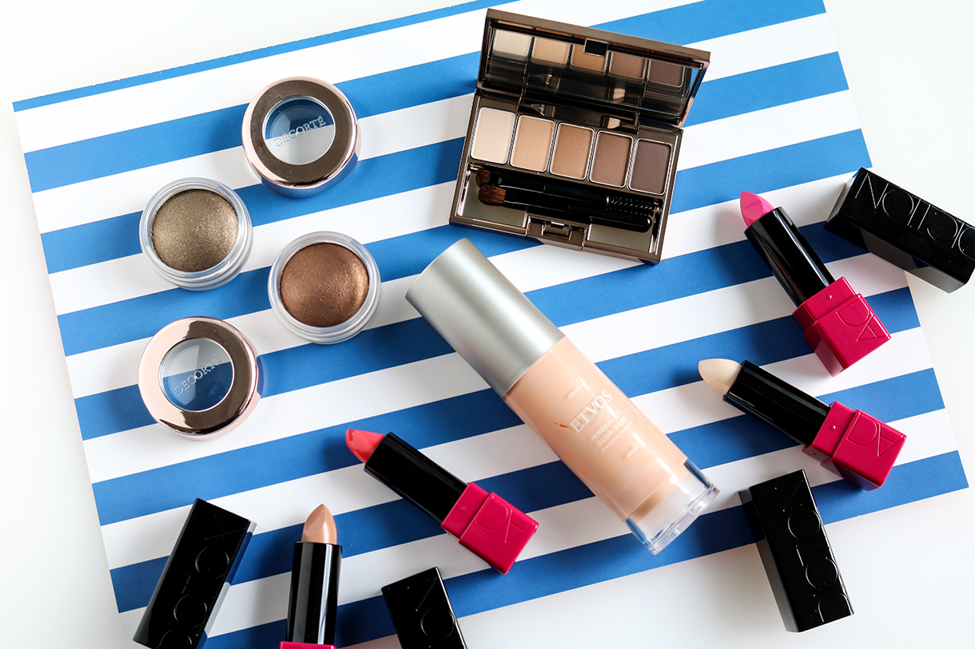
デパコ エディター HIDECO


（リード）忙しくてバタバタな日、スポーツで汗をかく日、とにかく何にもしたくない日…。休日って結構そんな日が多かったりしますよね。本音はノーメイクでいたい！とはいえ、やっぱりノーメイクじゃ心もとない…。という時に活躍する、ささっと時短メイクアイテムをこっそり教えちゃいます。

まずはベースメイク。時短でもUVカットは必須です！
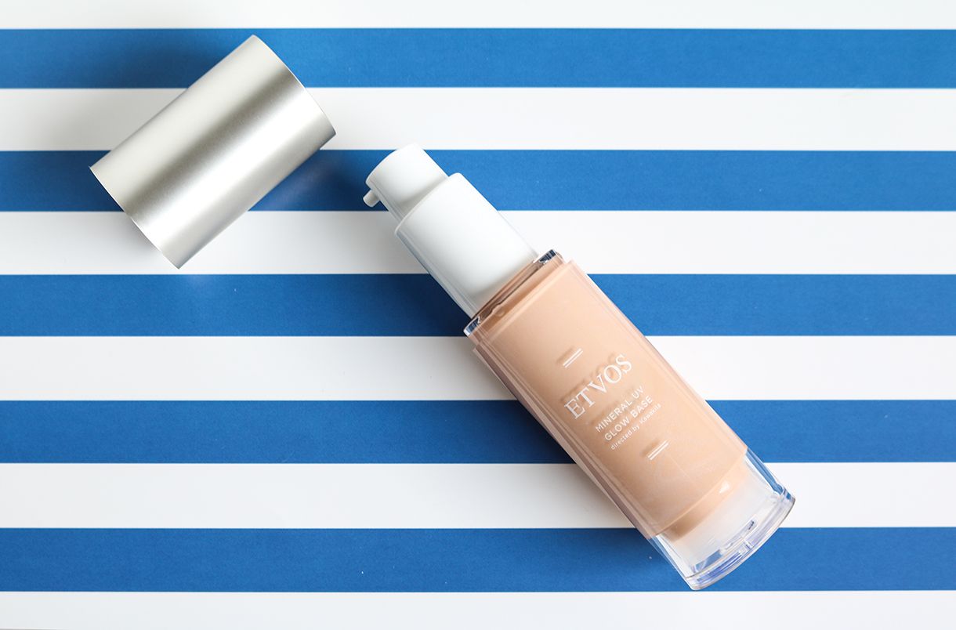

〈エトヴォス〉ミネラルUVグロウベース SPF37・PA＋＋＋(30g) 税込4,644円
リンク(1)
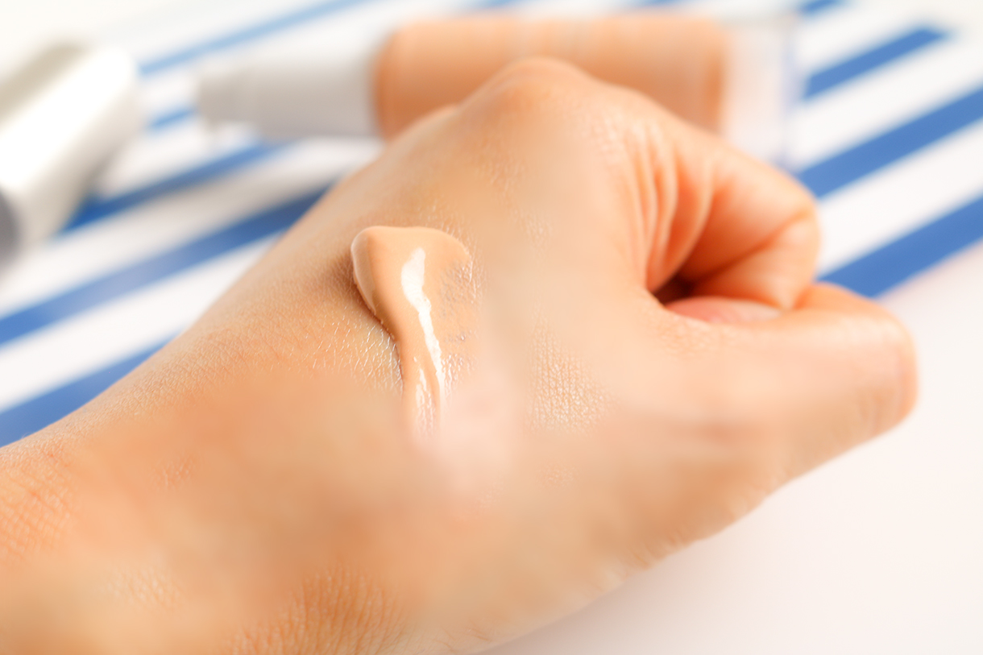

乳液のような軽いつけ心地の化粧下地です。ゆるっとしたい休日は、ベースメイクはこれだけでOK!パパッとなじませるだけでナチュラルな透明感が出るんです♫絶妙なツヤが素肌をキレイに見せてくれますよ。だからSPF37・PA+++なのも◎
日焼け防止は、ズボラでも譲れないポイント！

マルチに活躍するチークカラー！
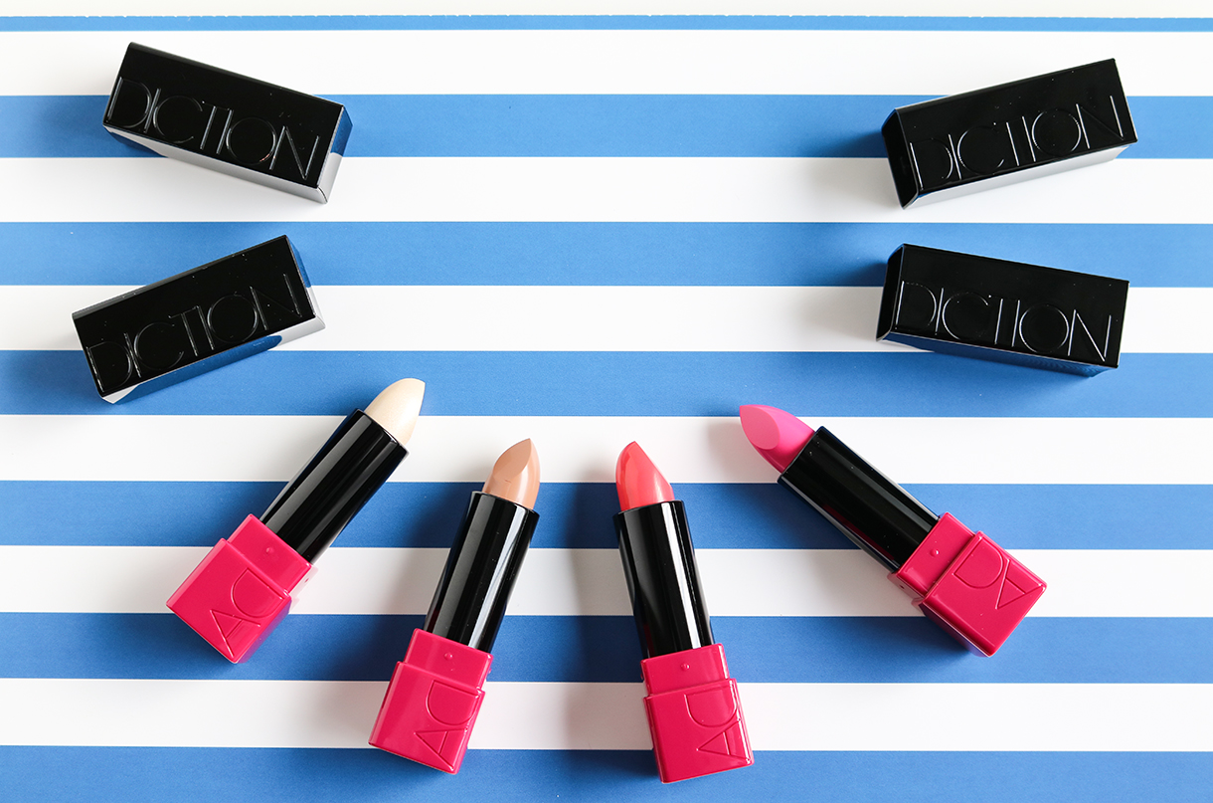
〈アディクション〉チークスティック(左から01、02、06、07) 各税込3,024円

さっくりと出して使えるリップスティック型のチークカラーです。軽いタッチでさらっと仕上がって、時間が経っても崩れにくいんです。チーク以外にも、リップ、アイシャドウとしても使えるからメイク時間もミニマムに！カラーによってはハイライトやシェードにも。07のようなポップな青みピンクをポイントで使うとイマドキ顔に♡

指先１つで立体感のあるアイメイクが完成。
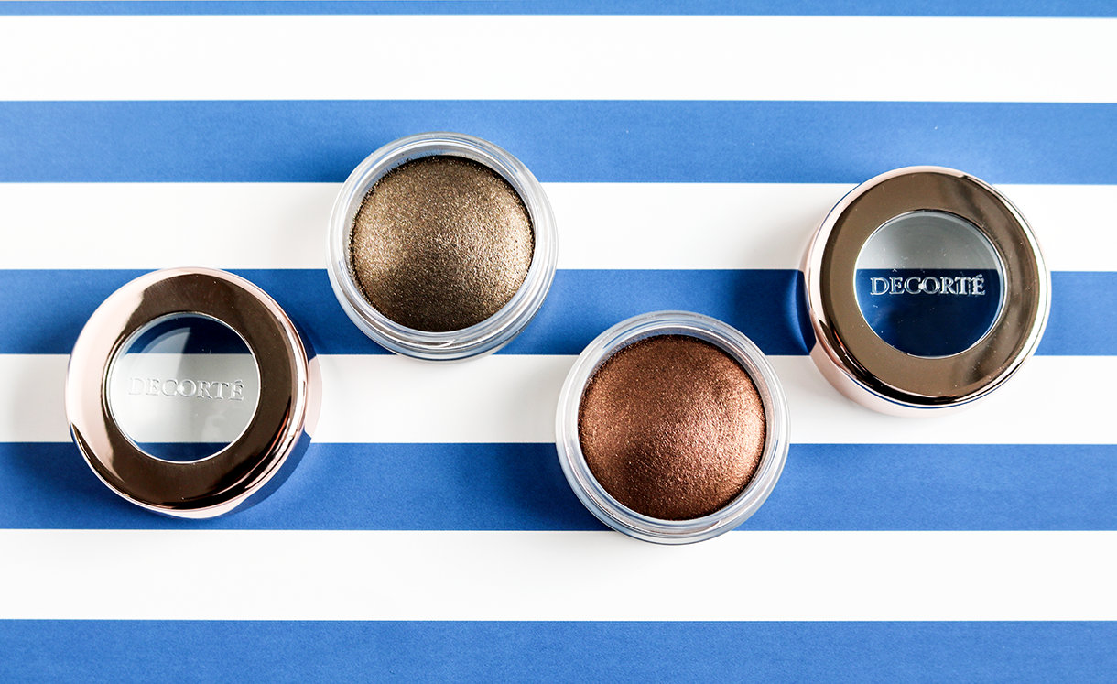
〈コスメデコルテ〉アイグロウ ジェム(左からGR780、BR380) 各税込2,916円
ブラシもチップも不要のアイカラーです。指先で手早くまぶたに塗ると、濡れたようなツヤと立体感が出せますよ。肌にぴったりフィットするので、よれにくいのもポイント。個人的に好きな色味はブラウン系とカーキ。一色で仕上げてもバッチリ決まりますが、ブラウンを塗ったあとに、目尻にカーキを加えるとこなれ感のあるアイメイクが完成します♫

ベージュとブラウンのグラデで簡単ワントーンメイク。
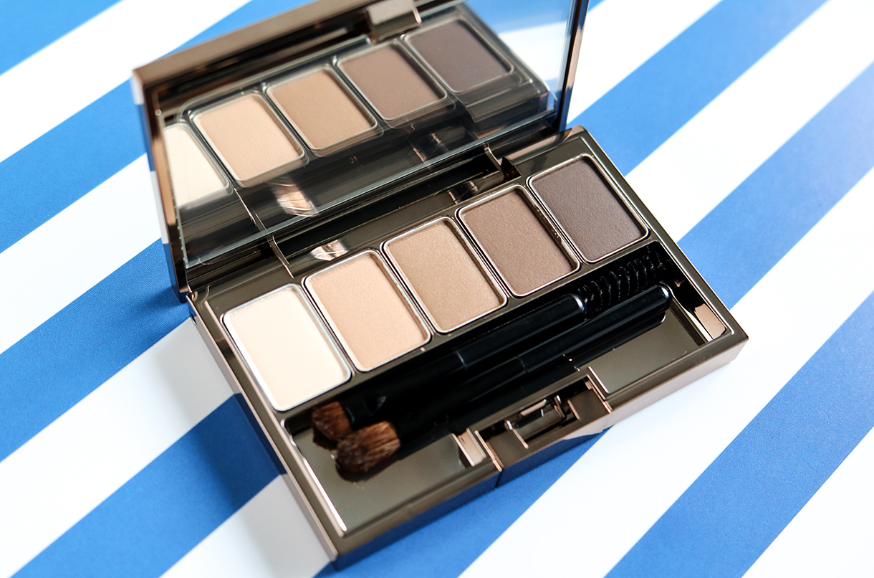
〈ルナソル〉スタイリングアイゾーンコンパクト 税込4,536円
使いやすいベージュ〜ブラウンのアイブロウパレットです。色を混ぜて調節すれば、自分好みの眉に仕上がるのが嬉しいですね。また、私はアイシャドウやアイラインとしても使っています。肌に自然となじむからテクニックいらずでグラデーションを作ることができるんです！

メイクをするのが億劫な時も、１つで何役もこなせるマルチなアイテムがあれば、短時間でいい感じのメイクが完成♫持ち運びも少なくて済むので、旅行や出張の時もオススメです。

